JUIZO DE DIREITO DA 1ª VARA CÍVEL DA COMARCA DE FREDERICO WESTPHALEN /RS

AUTOS Nº: 5001804-71.2021.8.21.0049

AUTOR: MAICON DENTI

RÉU: R.A. MESQUITA DE ARAUJO - MOVEIS E ESTOFADOS e outros

R.A. MESQUITA DE ARAUJO - MOVEIS E ESTOFADOS, já qualificado nos autos em epígrafe, movida por MAICON DENTI, vem perante Vossa Excelência, através de seu advogado abaixo firmado, em atendimento ao despacho do evento 24 dos autos, informar que não possui novas provas a serem produzidas no presente processo.

Nestes termos, pede deferimento.

Blumenau, 23 de julho de 2024.

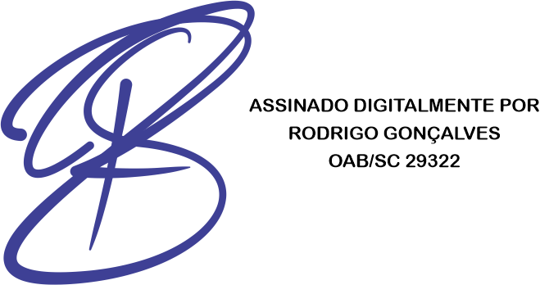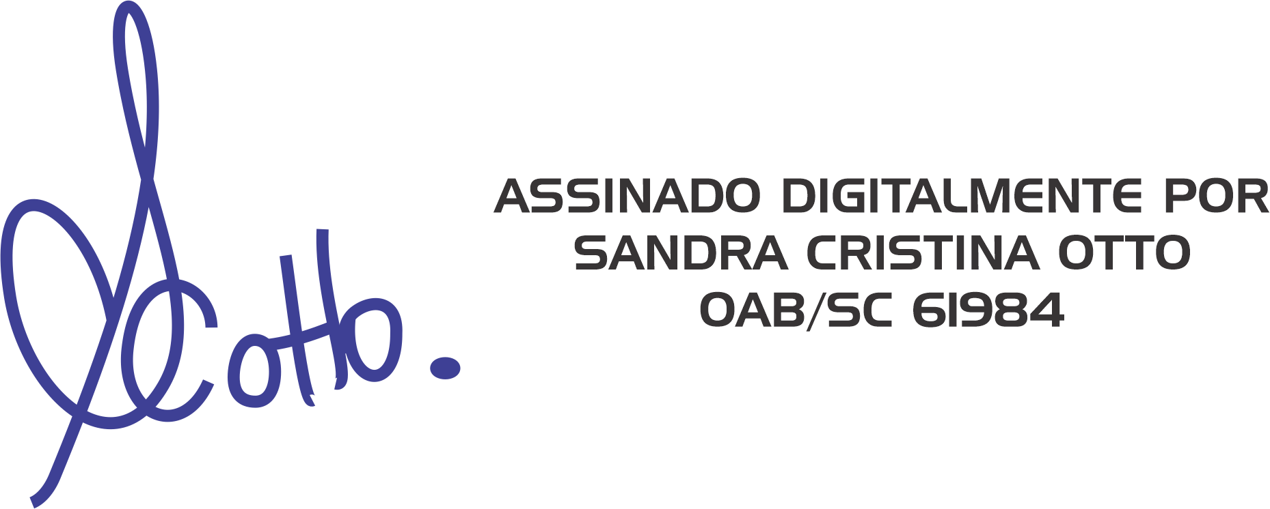
RODRIGO GONÇALVES SANDRA CRISTINA OTTO
OAB/SC 29322 OAB/SC 61984

